Мероприятия

Киноконцертный зал на 250 мест:
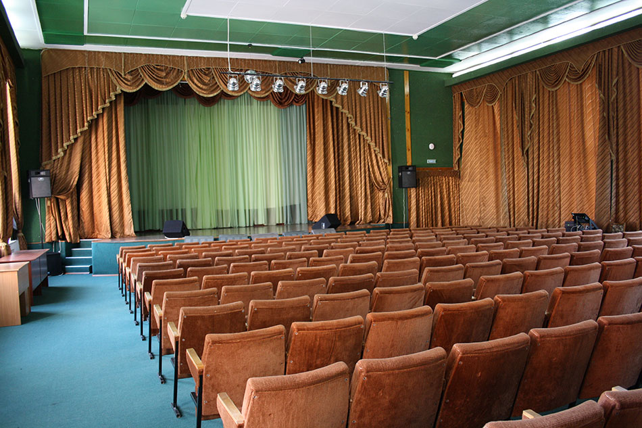

Общие технические условия:
Электрическое освещение
Регулируемое освещение
Естественное освещение
Центральная система кондиционирования
Пожарная безопасность

Техническое обеспечение:
Стационарный микрофон (с проводом)
Беспроводной микрофон
Радиомикрофон
LCD-проектор
Видеопроектор
Плакатная доска
Лазерная указка
Настенный экран
Флипчарт
Интернет-связь/Wi-Fi
Телевизор и видеомагнитофон
Видеокамера
CD-player–PC
Дополнительные услуги:
Телеконференция
Аудио-/видеотехника
Услуги декоратораа
Служба безопасности
Первая помощь

Конференц-зал на 20 мест:
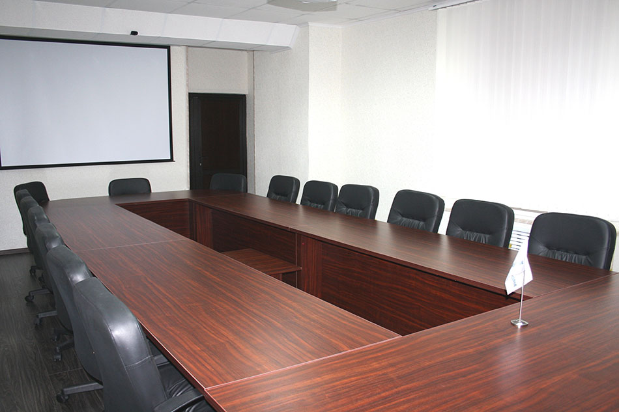

Общие технические условия:
Электрическое освещение
Регулируемое освещение
Естественное освещение
Центральная система кондиционирования
Покрытие пола – ламинат
Пожарная безопасность

Техническое обеспечение:
Стационарный микрофон (с проводом)
Беспроводной микрофон
Радиомикрофон
LCD-проектор
Видеопроектор
Плакатная доска
Лазерная указка
Настенный экран
Флипчарт
Интернет-связь/Wi-Fi
Телевизор и видеомагнитофон
Видеокамера
CD-player–PC

Дополнительные услуги:
Телеконференция
Аудио-/видеотехника
Услуги секретаря
Услуги переводчика
Услуги декоратора
Служба безопасности
Первая помощь

